**Кейс – 29**

**Экожүйелердің құрамбөліктері. Су және құрлық экожүйелері**

**Мақсаты:** Мәселеге жан жақты көзқараспен қарауын, пікірлерді тығдай отырып, ең дұрыс шешімді қабылдауға үйрету.

**Қолданылуы:** Берілген ситуацияны оқып, өз шешімін ұсыну.

"Табиғат – біртұтас жүйе"

**Ситуация**: Мектеп оқушылары табиғатқа саяхатқа шығып, көл жағасы мен орманды аймақты бақылады. Олар әртүрлі тіршілік иелерінің арасындағы байланыстарды көріп, бұл құбылысты қалай түсіндіруге болатынын талқылауға шешім қабылдайды.

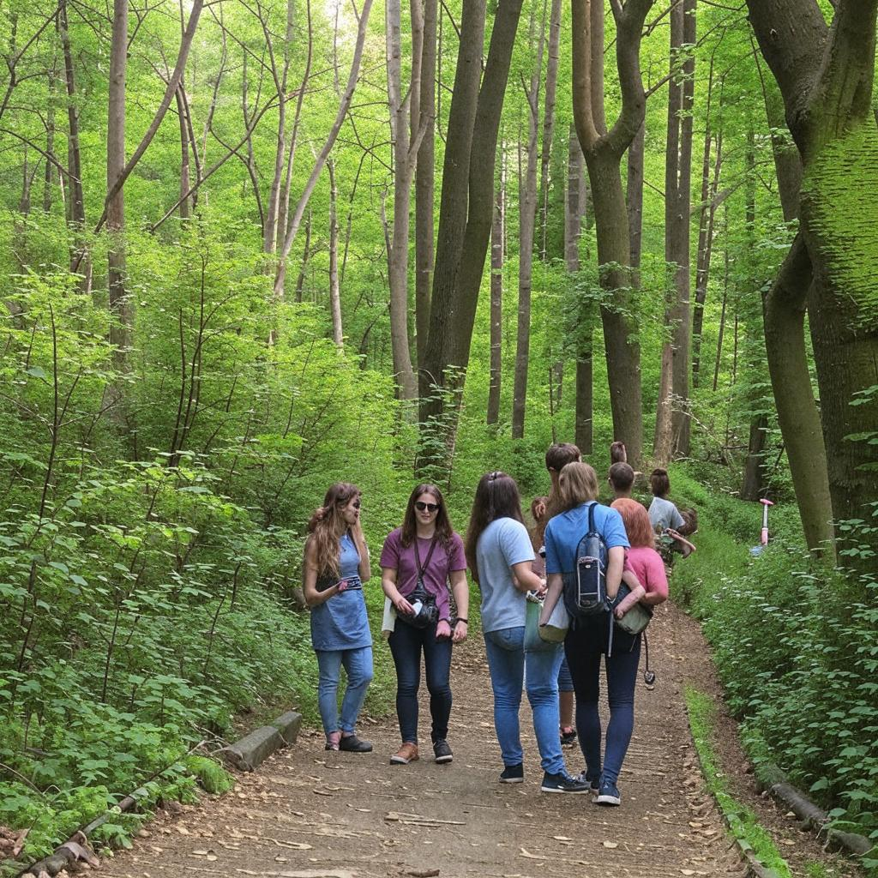

**Тапсырма**

1. ***Саяхат барысында байқаған тірі және өлі табиғат компонентерін кестеге бөліп жазыңыз.***

|  |  |
| --- | --- |
| Тірі табиғат | Өлі табиғат |
|  |  |

1. ***Су және құрлық экожүйелеріне тән негізгі айырмашылықтарды анықтап, Венн диаграммасын құрыңыз***